國立高雄師範大學師資培育與就業輔導處
教學基本能力檢定106學年度第1學期板書檢定
和平第一場流程表
活動日期：106年12月06日（星期三）09：30~10：30
考試地點：行政大樓7樓0702教室
活動內容：

和平校區：106年12月06日（星期三）
時 間 | 課 程 | 備註
09：30~09：35 | 報到、開場 | 吳明隆老師
09：35~09：45 | 第一組同學上台應試 | 全體人員
09：50~10：00 | 第二組同學上台應試 | 全體人員
10：10~10：30 | 講解板書檢定內容 | 評審：黃信揚校長、吳明隆老師

第一場上台順序
編號 | 姓名 | 系所 | 學號 | 身分別
1 | 王綜謄 | 華語文教學所 | 610618013 | 師培中心教程生
2 | 林子翔 | 教育學系 | 410551028 | 師培中心教程生
3 | 郭昱鑫 | 教育學系 | 410551032 | 師培中心教程生
4 | 李璟棠 | 視覺設計 | M10493708 | 師培中心教程生
5 | 張雅雯 | 科學教育暨環境教育研究所 | 610537015 | 師培中心教程生
6 | 張健芳 | 數學系 | 610531010 | 師培中心教程生
7 | 陳彥文 | 教育學系二年級 | 410551031 | 本校師資培育學系師培生
8 | 陳曼玲 | 國文系 | 410311101 | 本校卓越師資培育獎學金領取生
9 | 蘇思寧 | 國文系 | 410511088 | 本校師資培育學系師培生
10 | 蘇珈儀 | 教育系 | 410551003 | 本校師資培育學系師培生
11 | 欒玉薇 | 地理系 | 410314039 | 本校師資培育學系師培生
12 | 蔡湘妮 | 教育二 | 410551001 | 本校師資培育學系師培生
13 | 曹雅媛 | 教育學系 | 410551002 | 師培中心教程生
14 | 伍榮晴 | 教育系 | 410551006 | 本校師資培育學系師培生
15 | 游婷宇 | 教育學系 | 410551009 | 師培中心教程生
16
17
18
19
20
21
22
23
24
25
26
27
28
29
30

檢定說明：
- 各組檢定為7~10同時進行，一組檢定時間為十分鐘。
- 抽籤後請將籤帶上台，依據籤的內容書寫，需寫詩詞的內容及標點符號，並在詩詞左下方寫上姓名、編號。
參考範例：
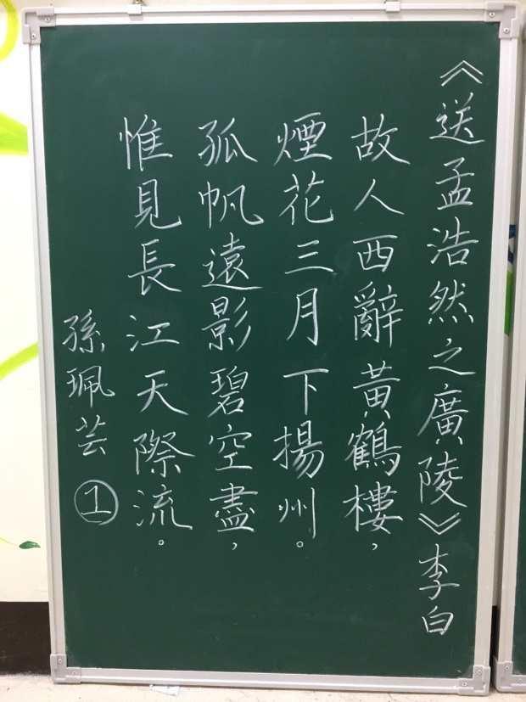
合格
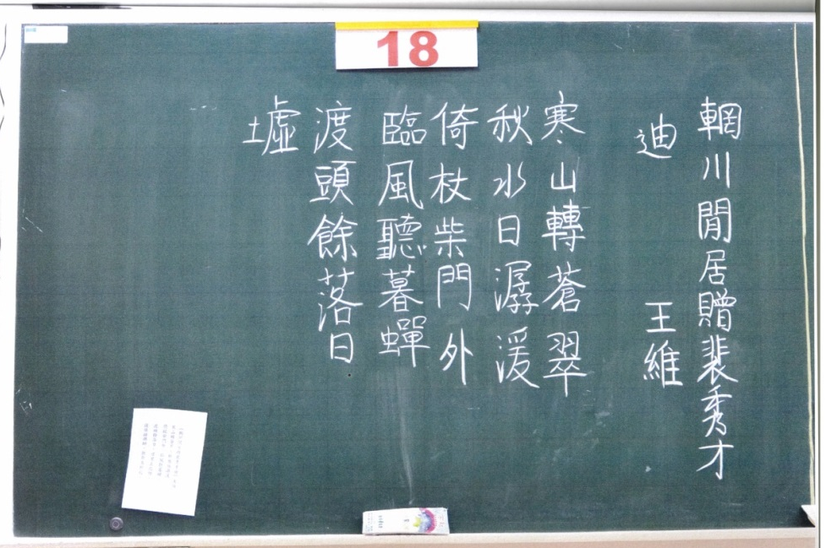
不合格(未完成)
注意事項：
- 請參加學生務必於選定場次報到時間至行政大樓7樓0702教室，準時報到，逾時視同放棄檢定資格。
- 除排定上台板書時間外，應全程參與該場次評審講評及教學，並保持肅靜，不影響他人。
- 請參加學生依師培處唱名上前進行板書。請以正楷體書寫，內容以國字，由上而下，由右至左直立書寫，並請於黑板左下方註明編號及姓名，範例如下：
《回鄉偶書》賀知章
少小離家老大回，
鄉音無改鬢毛催。
兒童相見不相識，
笑問客從何處來。
王小明

12

- 參加學生每位書寫10分鐘，站上臺即開始計時，9分鐘響第一聲鈴，10分鐘連續響鈴即應停止書寫。
- 90分(含)以上為優等，80分(含)以上為合格。79分(含)以下者為不合格。

